## Esame di Programmazione Dispositivi Mobili

#### A.A. 2022 – 2023

Andrea Cappone 869012

FIPAV ONLINE

FIPAV ONLINE

Andrea Cappone 869012

# 1. Introduzione

Il progetto ha come scopo la realizzazione di una applicazione mobile Android in grado di offrire all’utente la possibilità di visionare in tempo reale tutti i risultati delle partite di pallavolo, consentendo la scelta delle categorie preferite.

L’App è stata pensata per poterla utilizzare in futuro, in accordo con la Fipav (Federazione Italiana Pallavolo). Prima su territorio provinciale con le categorie Under, successivamente anche a livello nazionale con tutte le competizioni disponibili.

Siccome questa App è solo una bozza che verrà resa disponibile agli organi Fipav per le opportune valutazioni, le API utilizzate sono state create solo come test. In futuro, se il progetto dovesse essere approvato, verrebbero rese disponibili le API ufficiali della Fipav.

# 2. Funzionalità offerte

## 2.1 Diagramma dei Casi d’Uso

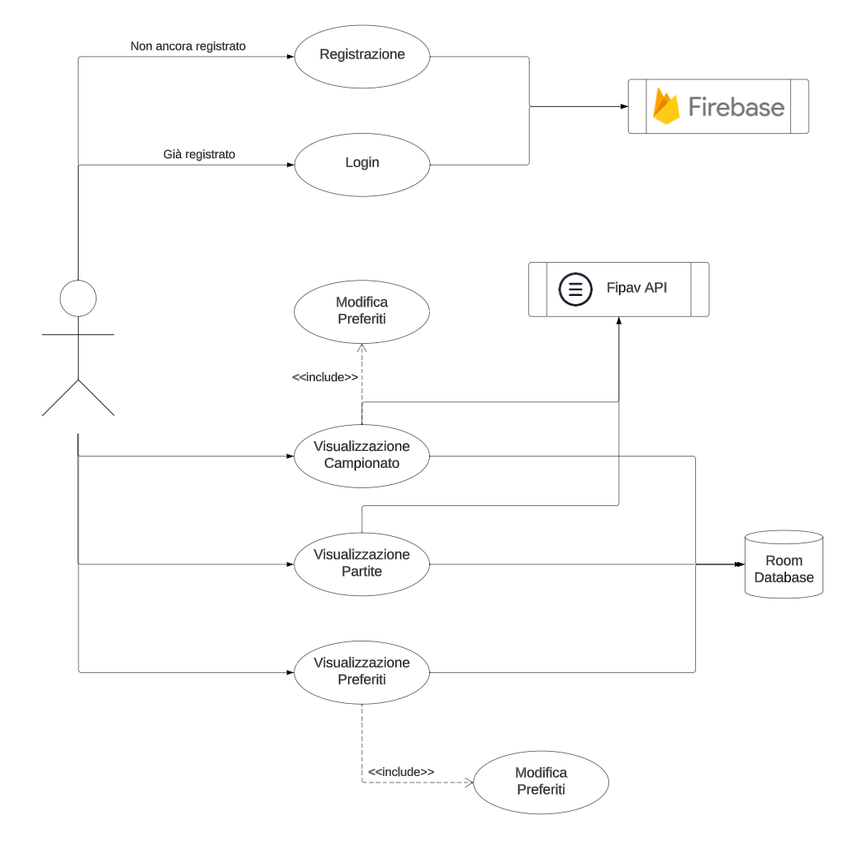

## 2.2 Login

All’apertura dell’App, se l’utente ha già eseguito la registrazione in passato, potrà eseguire il Login con la mail e password utilizzate. Inoltre, ha la possibilità di affidarsi a servizi esterni (come Google) per accedere ed utilizzare tutte le funzionalità offerte dall’App.

Una volta eseguito il Login vengono recuperate tutte le precedenti preferenze, in modo che l’utente non debba esprimere nuovamente i propri interessi.

Dopo aver effettuato il Login, ogni qualvolta viene chiusa e riaperta l’App, questa riesce ad eseguire automaticamente l’accesso, evitando di dover inserire le credenziali ad ogni apertura. Quando verrà effettuato il Logout verrà interrotto il processo di auto-login.

## 2.3 Registrazione

Quando l’utente installa l’App, se non l’ha mai utilizzata, avrà bisogno di registrarsi (a meno che non decida di affidarsi al Login tramite servizi esterni, come Google).

Per poter completare la Registrazione sarà sufficiente inserire una mail valida e una password di almeno 6 caratteri.

Siccome il sistema non necessita di dati anagrafici o informazioni relative all’utente, non saranno richieste ulteriori informazioni.

# 3. Architettura del Sistema

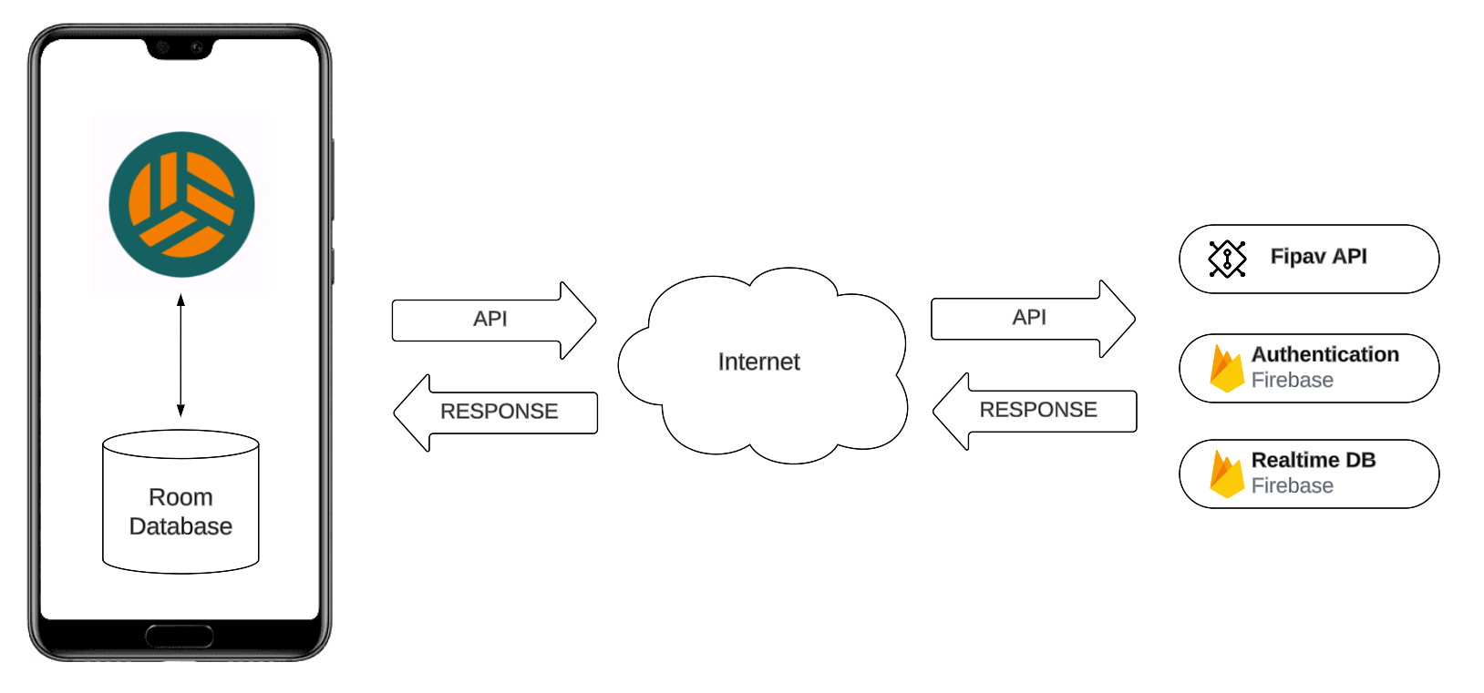

## 3.1 Interfaccia Utente

L’interfaccia Utente di questa App viene organizzata in 5 macroaree:

* **Login/Registrazione**: contiene tutti i componenti necessari per permettere all’utente di effettuare il login o la registrazione;
* **Campionati**: contiene l’elenco di tutti i campionati disponibili, con possibilità di aggiungerli o rimuoverli dai preferiti;
* **Partite**: contiene l’elenco di tutte le partite relative ai campionati scelti come preferiti. Nel caso in cui non ci sia alcun preferito selezionato vengono mostrate tutte le partite presenti nel database fornito dalle API;
* **Preferiti**: simile alla schermata “Campionati”, ma con una grafica diversa. Mostra solo i campionati preferiti, con possibilità di cancellarli tutti insieme.
* **Impostazioni**: al momento contiene solo il tasto per effettuare il logout. In futuro saranno inserite diverse funzionalità aggiuntive;

## 3.2 View Models

I componenti grafici si interfacciano con i rispettivi View Models, necessari come tramite verso le Repositories e per gestire i dati che devono essere visualizzati. In questo caso sono stati definiti 2:

* **CampionatoViewModel**: utilizzato come interfaccia verso **CampionatoRepository**. Si occupa di tutte le operazioni che trattano i Campionati, in particolar modo l’ottenimento della lista generica, di quella dei preferiti, oppure l’aggiunta e rimozione di un Campionato tra i preferiti;
* **PartitaViewModel**: utilizzato come interfaccia verso **PartitaRepository**. Si occupa di mostrare su schermo la lista di Partite che interessano all’utente. Non è prevista alcuna operazione di modifica o eliminazione dei dati.

## 3.3 Repository

I View Models interagiscono con i Repository, che si occupano della gestione dei dati che possono provenire da diverse fonti (chiamata API, Database Locale Room, Real-time Database di Firebase).

In totale sono stati definiti 3 repositories:

* **CampionatoRepositoryWithLiveData**: si occupa dell’interfaccia con il Database Locale per reperire la lista dei campionati già scaricati in precedenza, e per verificare eventuali preferiti. Inoltre, si interfaccia con il servizio **Fipav API**, necessario per reperire la lista aggiornata di tutti i Campionati esistenti;
* **PartitaRepositoryWithLiveData**: si occupa dell’interfaccia con il Database Locale per reperire la lista di partite già scaricate in precedenza (limitando le eccessive richieste al Servizio API), e con il servizio Fipav API per scaricare la lista aggiornata dei risultati;
* **UserRepository**: si occupa dell’interfaccia con i servizi di **Firebase** per eseguire il Login o la Registrazione.

## 3.4 Database Locale

I repository **CampionatoRepositoryWithLiveData** e **PartitaRepositoryWithLiveData** si interfacciano con un Database Locale sviluppato con Room DB. Questo Database contiene 2 tabelle:

* **Campionato**: contiene l’elenco di Campionati ricevuti tramite API, e un attributo per sapere se è stato aggiunto o meno ai preferiti;
* **Partita**: contiene l’elenco di Partite che sono state ricevute tramite API. Utile per evitare continue richieste alle API, e per mostrare l’ultimo stato salvato anche in caso di assenza di connessione.

## 3.5 Fipav API

Quando l’utente apre l’App, l’elenco di campionati viene caricato dinamicamente facendo una richiesta ad un servizio API personale, sviluppato solo come test per questa App in versione bozza.

Queste API sono utilizzate anche per reperire l’elenco delle partite di interesse all’utente, fornendo come parametro l’elenco dei campionati preferiti.

Per interagire con queste API all’interno dell’App è stato utilizzato **Retrofit**.

## 3.6 Firebase

L’autenticazione degli utenti e il salvataggio dei loro dati personali e preferenze è gestita da **Firebase**, utilizzando i seguenti servizi:

* **Firebase Authentication**: necessario per gestire il Login e la Registrazione dell’utente. Il Login è disponibile sia nella versione “semplice” con mail e password, si tramite account Google;
* **Firebase Realtime Database**: necessario per il salvataggio dei dati personali associati all’utente (al momento solo la mail e l’eventuale nome dell’account Google) e delle preferenze (i Campionati scelti come preferiti).

Grazie all’utilizzo di questi servizi insieme, se l’utente esegue il Login da un dispositivo differente può mantenere le proprie impostazioni (purché venga utilizzato il medesimo account).

# 4. Design Strutturale

## 4.1 Login e Registrazione

All’apertura dell’App, dopo aver visualizzato lo splash screen, viene avviata l’activity **WelcomeActivity**, associata al layout **activity_welcome**. A questo punto viene caricato il Fragment di navigazione tra la pagina di Login e quella di Registrazione. La schermata inziale è quella di Login, nella quale è possibile passare alla schermata di Registrazione cliccando sull’apposito bottone in basso. All’interno del Fragment di Login viene effettuato un controllo se nel file **SharedPreferences** chiamato **FIREBASE_USER_PREFERENCES_FILE** è già presente oppure no il token associato all’utente: se non è presente significa che l’utente non si è ancora autenticato, perciò deve rimanere nella schermata di Login. Al contrario, se è presente, l’utente si è già autenticato precedentemente; perciò, viene automaticamente caricata la schermata principale dell’App (senza che l’utente possa visualizzare la schermata di Login).

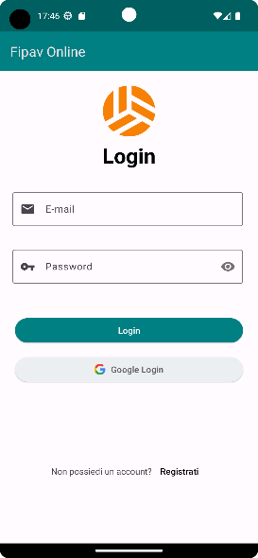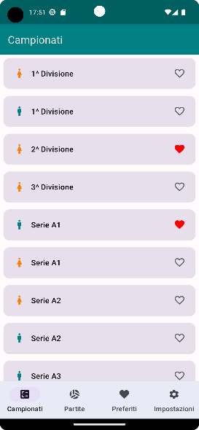

Non ancora autenticato

Autenticato con successo

Già autenticato

Quando l’utente inserisce i dati nella schermata di Registrazione, questi vengono verificati. In particolar modo viene verificato che la mail sia scritta in un formato corretto, e che la password contenga almeno 6 caratteri.

Una volta che il Login o la Registrazione hanno successo viene caricata la schermata principale.

## Immagine che contiene testo, schermata, software, numero Descrizione generata automaticamente4.2 Campionati

All’apertura dell’App, dopo aver eseguito l’autenticazione, viene lanciata la **MainActivityWithBottomNavigation**, ovvero una Activity composta da 4 Fragment che navigabili tramite una Bottom Navigation View.

Il primo Fragment visibile è il **CampionatoFragment**, associato al layout **fragment_campionato**, che contiene un **RecyclerViewAdapter** formata da una lista di layout **campionato_list_item**. In questa pagina è possibile consultare tutti i Campionati disponibili all’interno dell’App, e segnarne alcuni come preferiti.

## 4.3 Partite

Il secondo Fragment che possiamo navigare dalla pagina principale è il **PartitaFragment**, associato al layout **fragment_partita**. Anche qui è presente un **RecyclerViewAdapter** formata da una lista di layout **partita_list_item**.

In questa pagina è possibile la sola consultazione di tutte le Partite relative ai Campionati selezionati come preferiti (o l’elenco completo di Partite nel caso in cui non ci sia alcun Campionato preferito). Non è prevista alcuna azione di modifica.

## 4.4 Preferiti

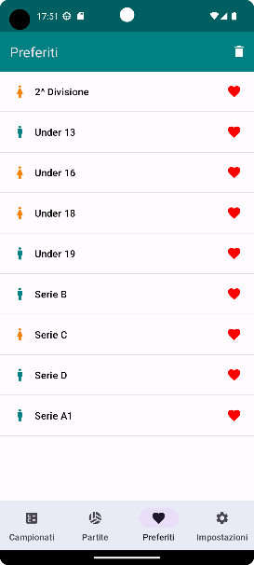Il terzo Fragment che possiamo navigare dalla pagina principale è il **FavoriteCampionatoFragment**, associato al layout **fragment_favorite_campionato**. All’interno del Fragment troviamo un **ListAdapter**, formato da una lista di layout **favorite_campionato_list_item**.

In questa schermata possiamo visualizzare solo i Campionati preferiti, eliminare quelli che non ci interessano più, oppure eliminarli tutti tramite l’apposita icona situata in alto a destra.

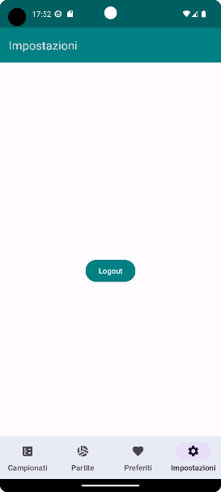

## 4.5 Impostazioni

Il quarto e ultimo Fragment che possiamo navigare dalla pagina principale è il **SettingsFragment**, associato al layout **fragment_settings**.

All’interno di esso è presente solo il pulsante per effettuare il Logout e tornare alla schermata di Login. In futuro saranno implementate diverse funzionalità dell’App.

# 5. Sviluppi futuri

Come anticipato nella sezione introduttiva, questa App si tratta di una bozza utile per mostrare le principali funzionalità e una possibile interfaccia grafica ai membri del comitato Fipav.

Se l’App viene approvata saranno richieste ulteriori funzionalità prima di poter essere resa disponibile al pubblico:

* Possibilità di visionare i gironi (se presenti) in ogni campionato
* Possibilità di vedere l’elenco di tutte le squadre di ogni girone, con relativa classifica
* Modifica della gestione dei preferiti, offrendo la possibilità di inserire tutto il campionato, un singolo girone o una squadra
* Ricezione di notifiche push quando viene inserito qualche aggiornamento relativo ad un elemento presente nei propri preferiti
* Sviluppo di una versione iOS dell’App per una maggiore copertura del mercato